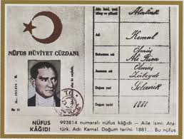
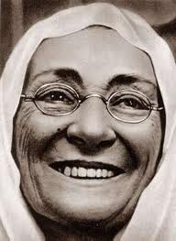
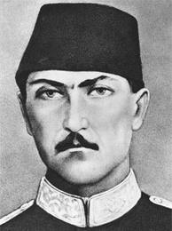

Annesi Zübeyde Hanım | Babası Ali Rıza Efendi | Mustafa Kemal Atatürk’ün Nüfus Cüzdanı
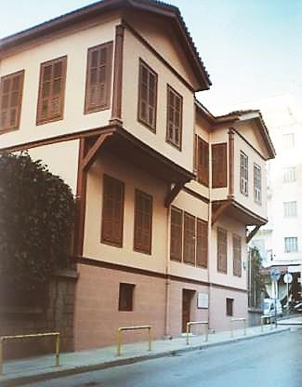
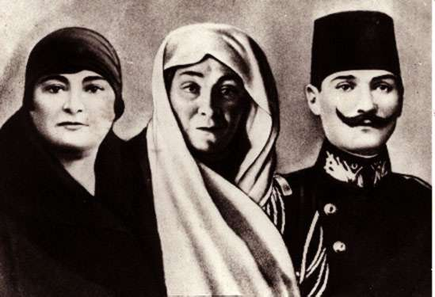

Doğduğu ev |  | Kız kardeşi Makbule Hanım, annesi Zübeyde Hanım ve Mustafa Kemal (1905)
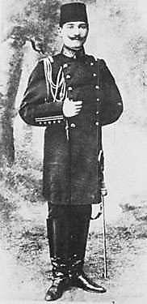  Mustafa Kemal, Harp Akademisini Kurmay Yüzbaşı olarak bitirdiği günlerde (Ocak 1905) | 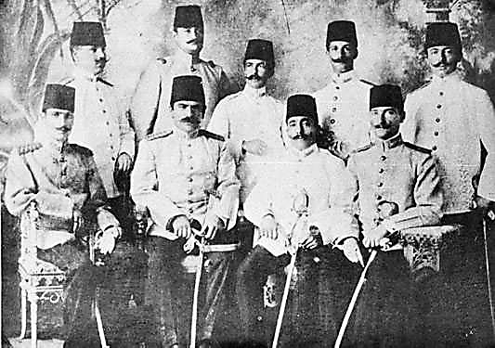  Mustafa Kemal, Beşinci Ordu emrindeyken subay arkadaşları ile Beyrut'ta (15 Temmuz 1906)

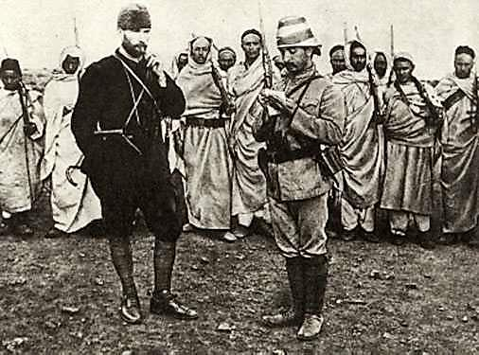  Trablusgarp Savaşı'nda Derne Komutanı Kurmay Binbaşı Mustafa Kemal (1912) |  |  |  |  |  |  |  | 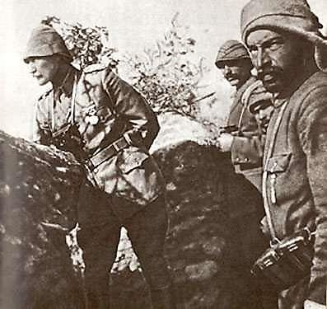Mustafa Kemal, Çanakkale Savaşı'nda siperde (1915)
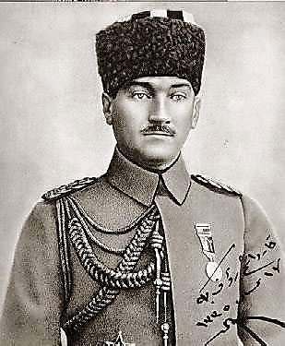  Dokuzuncu Ordu Müfettişi Mustafa Kemal Paşa, Samsun'a hareket etmeden önce (1919) |  | 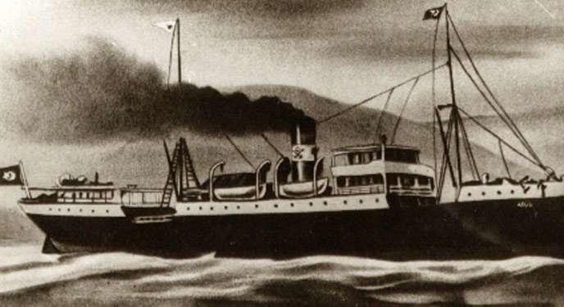  Bandırma Vapuru (1919)
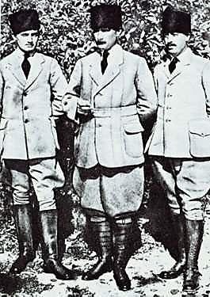  Dokuzuncu Ordu Müfettişi Mustafa Kemal Paşa, Amasya'da (Haziran 1919) | 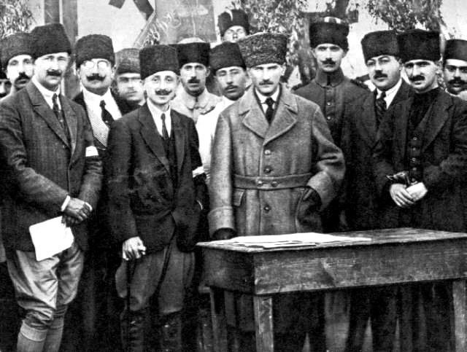  Erzurum Kongresi Heyeti
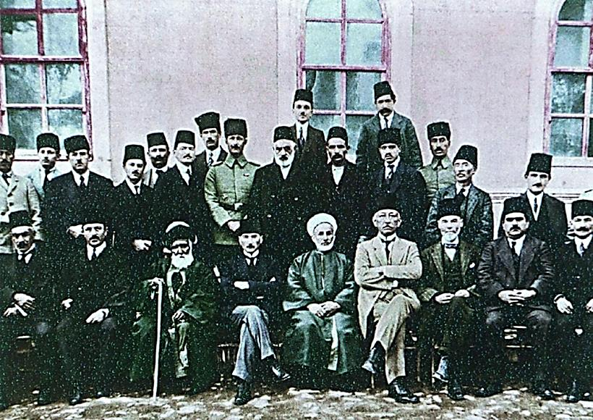  Mustafa Kemal, Sivas Kongresi üyeleri ile birlikte (Eylül 1919) |  |  |  |  |  |  | 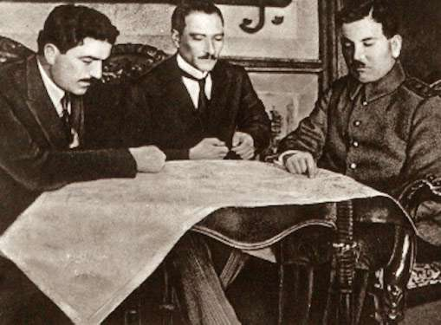  Mustafa Kemal, Sivas Kongresi sonrası, Hüseyin Rauf (Orbay) Bey ve Ali Fuat (Cebesoy) Paşa ile birlikte bir toplantıda (16-29 Kasım 1919)
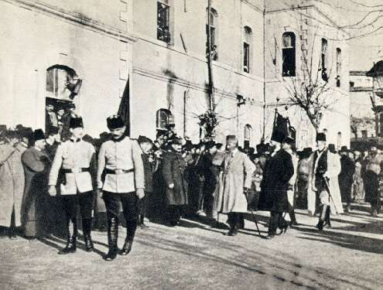  Mustafa Kemal ve Heyet-i Temsiliye üyelerinin Ankara'ya ilk gelişi  (27 Aralık 1919) |  |  |  |  |  | 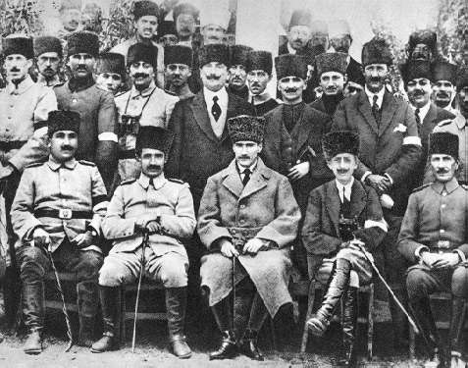  Mustafa Kemal, Kuva-yi Milliye'den düzenli orduya geçiş günlerinde  (1920)
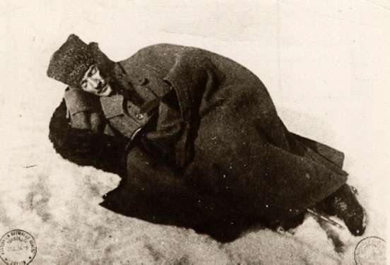  TBMM Başkanı Mustafa Kemal, Birinci İnönü Savaşı sırasında Dikmen sırtlarında dinlenirken (1921) |  |  |  |  |  | 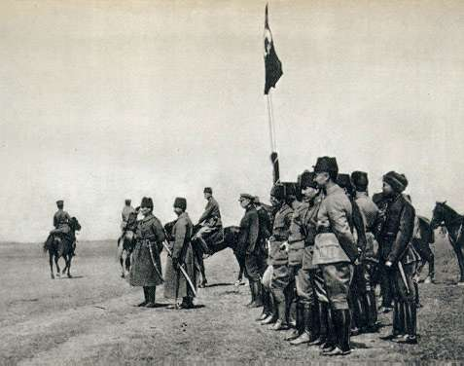  Başkomutan Gazi Mustafa Kemal Paşa ve Batı Cephesi Komutanı İsmet Paşa, Büyük Taarruz'dan önce Ilgın manevralarında ordunun hazırlıklarını denetlerken (1 Nisan 1922)
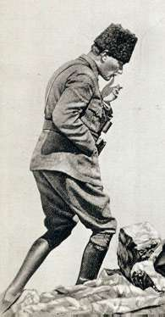  Başkomutan Gazi Mustafa Kemal Paşa,  Büyük Taarruz öncesi, Afyon Kocatepe'de (26 Ağustos 1922) |  |  | 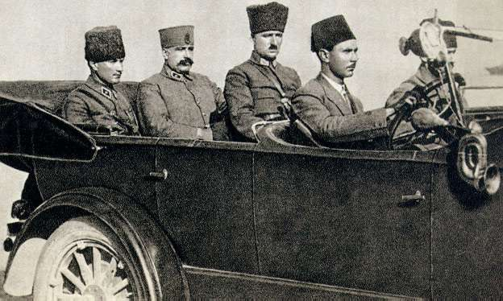  Başkomutan Gazi Mustafa Kemal Paşa, yanında Genelkurmay Başkanı Fevzi (Çakmak) Paşa ile İzmir'e girerken (10 Eylül 1922)
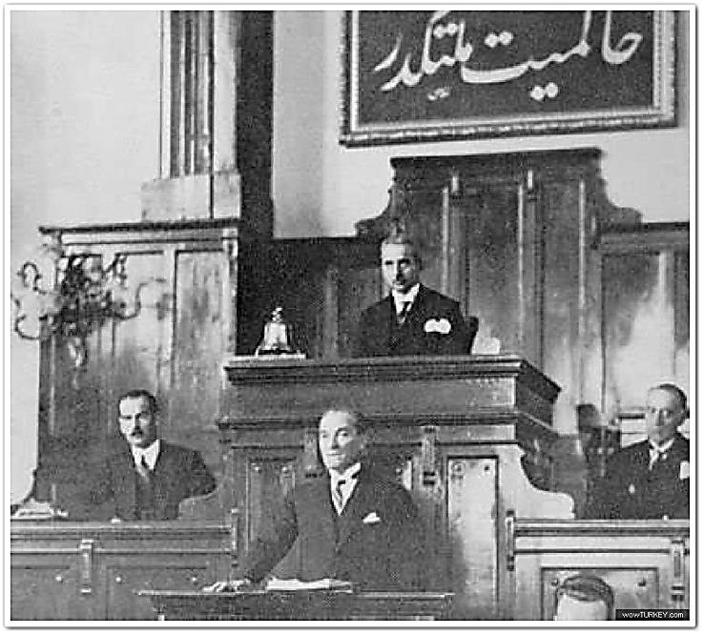  Cumhurbaşkanı Gazi Mustafa Kemal, CHP İkinci Büyük Kongresinde, Büyük Nutku'nu okurken (15 Ekim 1927) |  |  |  |  | 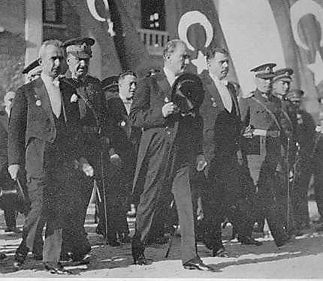  Cumhurbaşkanı Gazi Mustafa Kemal, Cumhuriyet Bayramı kutlamalarını kabulden sonra, Meclis'ten çıkarken (29 Ekim 1929)
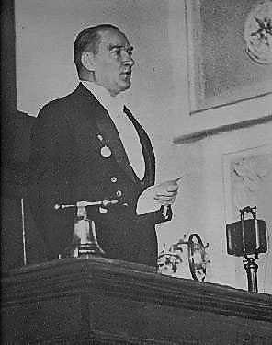  Cumhurbaşkanı Gazi Mustafa Kemal, TBMM açış konuşmasını yaparken  (1 Kasım 1930) |  |  |  | 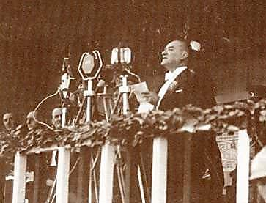  Cumhurbaşkanı Gazi Mustafa Kemal, Onuncu Yıl Nutku'nu okurken  (29 Ekim 1933)

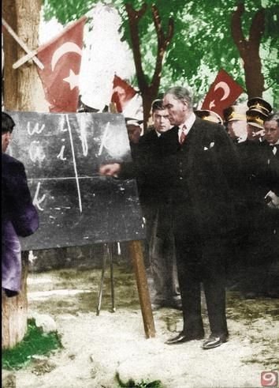  Cumhurbaşkanı Gazi Mustafa Kemal, yeni Türk harflerini halka bizzat öğretirken  (20 Eylül 1928) | 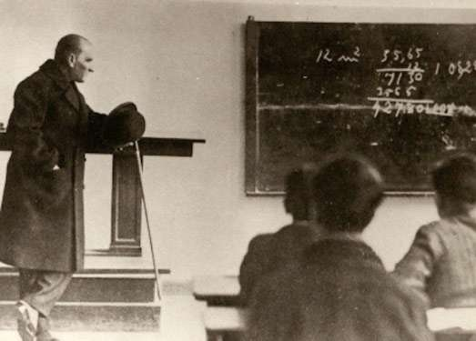  Cumhurbaşkanı Gazi Mustafa Kemal, İzmir Erkek Lisesinde matematik dersini izlerken (1 Şubat 1931)
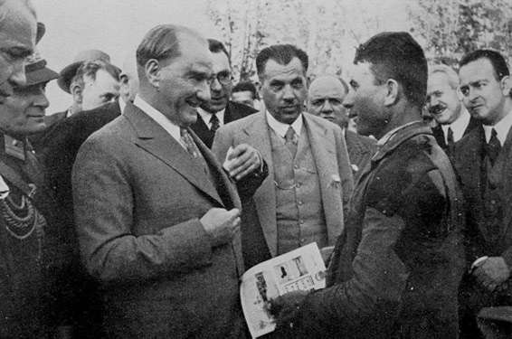  Cumhurbaşkanı Gazi Mustafa Kemal, sınav sonucunda başarılı olan gence mendilini hediye ederken (25 Mayıs 1933) |  | 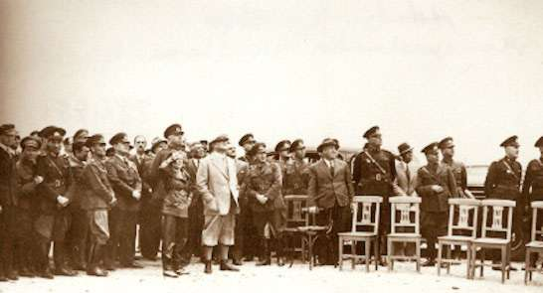  Cumhurbaşkanı Atatürk, Eskişehir'de Tayyare Mektebinde uçuşları izlerken  (9 Haziran 1936)
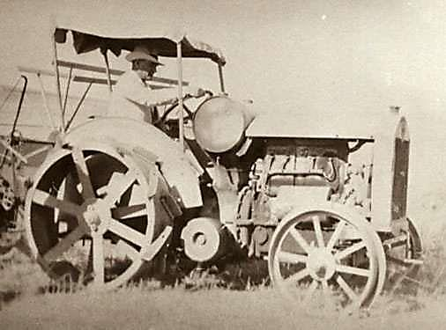  Cumhurbaşkanı Gazi Mustafa Kemal, Orman Çiftliği'nde (14 Temmuz 1929) |  |  |  |  |  | 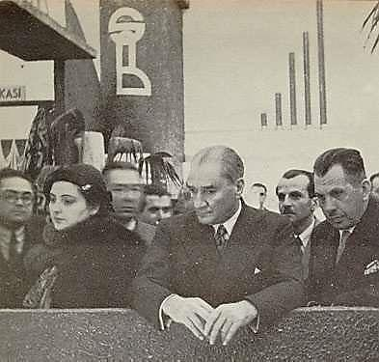  Cumhurbaşkanı Gazi Mustafa Kemal, Yerli Mallar sergisini gezerken (10 Kasım 1934)
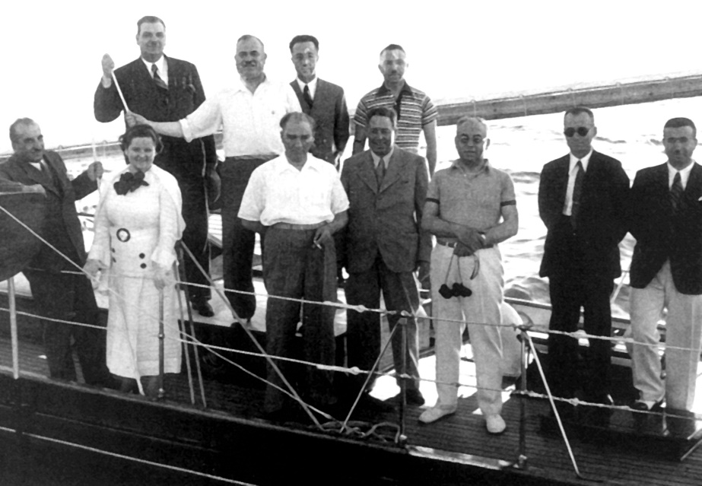  Atatürk, Kabotaj Bayramı'nda kutlamaları seyrederken. (1 Temmuz 1935) |  |  |  |  | 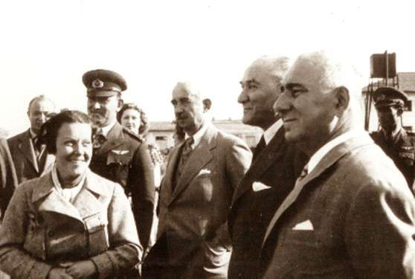  Cumhurbaşkanı Atatürk, Başbakan İsmet İnönü ile birlikte Yeşilköy Hava Alanı'nda (18 Haziran 1936)
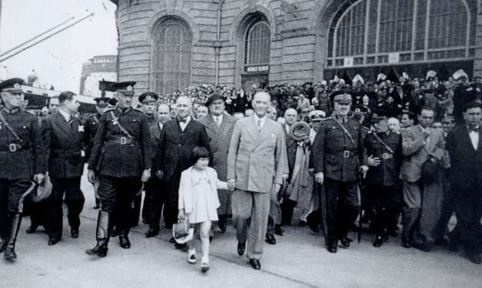  Cumhurbaşkanı Atatürk, Haydarpaşa'da motora binmek üzere rıhtıma ilerlerken  (27 Mayıs 1938) |  |  |  | 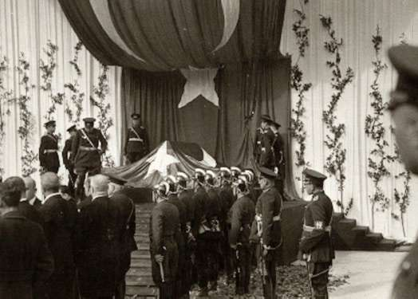  Atatürk'ün katafalkı başında generallerin nöbeti (20 Kasım 1938)
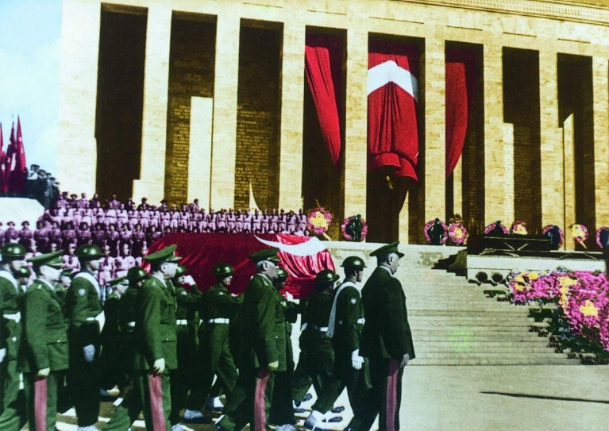  Atatürk’ün cenazesinin Anıtkabir’e nakledilmesi. (10 Kasım 1953) |  |  | 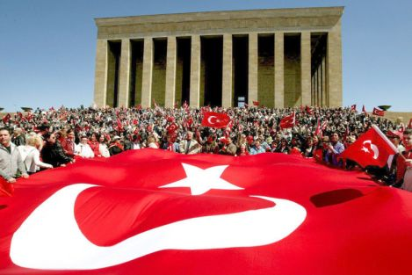  Anıtkabir

